2017-2018学年奉贤区调研测试
九年级数学 2017.12
（满分 150 分，考试时间 100 分钟）
一、选择题（本大题共6题，每题4分，满分24分）
1.下列函数中是二次函数的是（ ）
（A）；（B）；（C）；（D）.
2.在Rt△ABC中，∠C=90°，如果AC=2，cosA=，那么AB的长是（ ）
（A）3；（B）；（C）；（D）.
3.在△ABC中，点D、E分别在AB、AC上，如果AD：BD=1:3，那么下列条件中能够判断DE∥BC的是（ ）
（A）；（B）；（C）；（D）.
4.设n为正整数，为非零向量，那么下列说法不正确的是（ ）
（A）表示n个相乘；（B）表示n个相加；
（C）与是平行向量；（D）与互为相反向量.
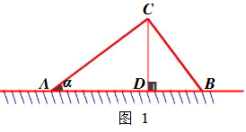
5.如图，电线杆CD的高度为h，两根拉线AC与BC互相垂直（A、D、B在同一条直线上），设∠CAB=α，那么拉线BC的长度为（ ）
第5题图
（A）；（B）；
（C）；（D）.

6.已知二次函数的图像上部分点的横坐标x与纵坐标y的对应值如下表：
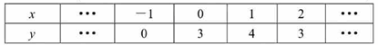
那么关于它的图像，下列判断正确的是（ ）
（A）开口向上 ； （B）与x轴的另一个交点是（3,0）；
（C）与y轴交于负半轴；（D）在直线x=1的左侧部分是下降的.

二、填空题（本大题共12题，每题4分，满分48分）
7.已知5a=4b，那么 .
8.计算：tan60°－cos30°= .
9.如果抛物线的顶点是它的最低点，那么a的取值范围是 .
10.如果抛物线与抛物线关于x轴对称，那么a的值是 .
11.如果向量满足关系式，那么= .（用向量表示）
12.某快递公司十月份快递件数是10万件，如果该公司第四季度每个月快递件数的增长率都为x（x>0），十二月份的快递件数为y万件，那么y关于x的函数解析式是 .
13.如图，已知，两条直线与这三条平行线分别交于点A、B、C和点D、E、F，如果，那么的值是 .
14.如果两个相似三角形的面积比是4:9，那么它们的对应角平分线之比是 .
15.如图，已知梯形ABCD中，AB∥CD，对角线AC、BD相交于点O，如果,AB=10，那么CD的长是 .
16.已知AD、BE是△ABC的中线，AD、BE相交于点F，如果AD=6，那么AF的长是 .
17.如图，在△ABC中，AB=AC，AH⊥BC，垂足为点H，如果AH=BC，那么sin∠BAC的值是 .
18.已知△ABC，AB=AC，BC=8，点D、E分别在边BC、AB上，将△ABC沿着直线DE翻折，点B落在边AC上的点M处，且AC=4AM，设BD=m，那么∠ACB的正切值是 .（用含m的代数式表示）
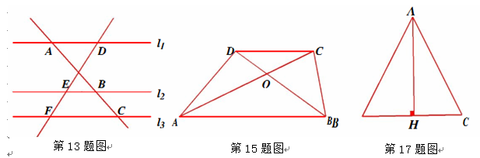
三、解答题（本大题共7题，满分78分）
19.（本题满分10分，第（1）小题满分6分，第（2）小题满分4分）
已知抛物线.
（1）求这个抛物线的对称轴和顶点坐标；
（2）将这个抛物线平移，使顶点移到点P（2,0）的位置，写出所得新抛物线的表达式和平移的过程.

20.（本题满分10分，第（1）小题满分6分，第（2）小题满分4分）
已知：如图，在平行四边形ABCD中，AD=2，点E是边BC的中点，AE、BD想交于点F，过点F作FG∥BC，交边DC于点G.
（1）求FG的长；
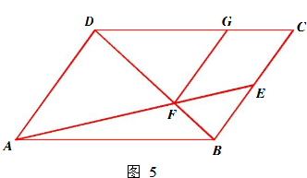
（2）设，，用的线性组合表示.
第20题图

21.（本题满分10分，每小题满分各5分）
已知：如图，在Rt△ABC中，∠ACB=90°，， ，点D是AC的中点.
（1）求线段BD的长；
（2）点E在边AB上，且CE=CB，求△ACE的面积.

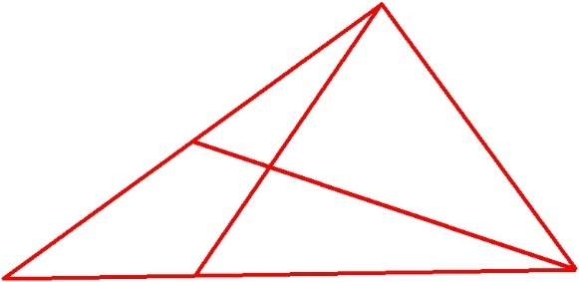
A
B
C
E
第21题图
D

22.（本题满分10分，第（1）小题满分4分，第（2）小题满分6分）
如图，为了将货物装入大型的集装箱卡车，需要利用传送带AB将货物从地面传送到高1.8米（即BD=1.8米）的操作平台BC上.已知传送带AB与地面所成斜坡的坡角∠BAD=37°.
（1）求传送带AB的长度；
（2）因实际需要，现在操作平台和传送带进行改造，如图中虚线所示，操作平台加高0.2米（即BF=0.2米），传送带与地面所成斜坡的坡度i=1:2.求改造后传送带EF的长度.（精确到0.1米）（参考数值：sin37°≈0.60，cos37°≈0.80，tan37°≈0.75，，）
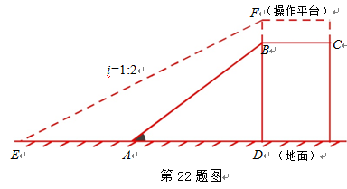

23.（本题满分12分，每题满分各6分）
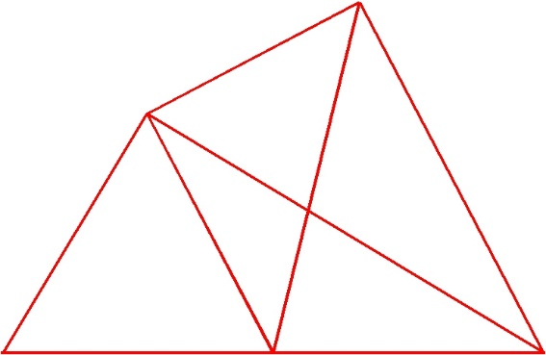
已知：如图，四边形ABCD，∠DCB=90°，对角线BD⊥AD，点E是边AB的中点，CE与BD相交于点F，
C
E
A
B
D
F
第23题图
（1）求证：BD平分∠ABC；
（2）求证：.

24.（本题满分12分，每小题满分各4分）
如图，在平面直角坐标系xOy中，已知抛物线与x轴交于点A（-2,0）和点B，与y轴交于点C（0，-3），经过点A的射线AM与y轴相交于点E，与抛物线的另一个交点为F，且.
（1）求这条抛物线的表达式，并写出它的对称轴；
（2）求∠FAB的余切值；
（3）点D是点C关于抛物线对称轴的对称点，点P是y轴上一点，且∠AFP=∠DAB，求点P的坐标.
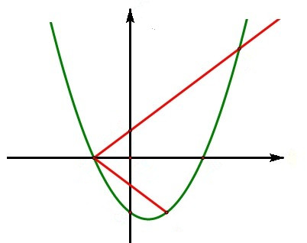
x
F
E
y
B
O
D
A
C
第24题图

25.（本题满分14分，第（1）小题满分3分，第（2）小题满分5分，第（3）小题满分6分）
已知：如图，在梯形ABCD中，AB∥CD，∠D=90°，AD=CD=2，点E在边AD上（不与点A、D重合），∠CEB=45°，EB与对角线AC相交于点F，设DE=x.
（1）用含x的代数式表示线段CF的长；
（2）如果把△CAE的周长记作,△BAF的周长记作，设，求y关于x的函数关系式，并写出它的定义域；
（3）当∠ABE的正切值是时，求AB的长.
